## 仅用3周口语6-8分是怎么做到的？

首先我们来看何同学的出分分享：

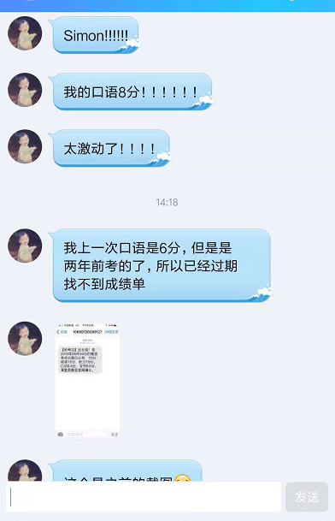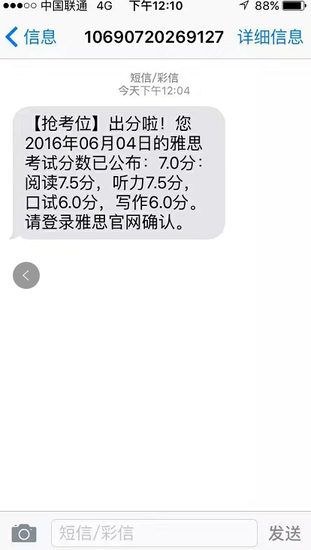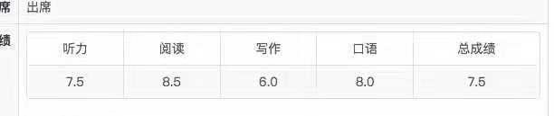

从两年前的6分到今年参加Simon的九月份课程后参加考试，何同学用了不到三周的时间做到了口语6到8的飞跃，以下是她的提分心得:

口语备考心得：

【认知】

打破之前“随意说”或者“用高分词汇（但实际上很奇怪的词）就能拿高分”的认知。重新建立新的认知：从4个评分标准出发，每个分数段要说出来的词汇、语法结构、连接词都是不一样的，而且要更加多样化。例如：

1.词汇：

（1）记住Simon给出的7分形容词，这些形容词是一定会用上一两次，而且用上了效果就非常好的。

（2）比词汇更高一层，尽量用上一次谚语，我在考试的时候part2说了：what goes around，comes around.

2.语法：

（1）首先在讲话的顺序方面，要记住【first thing first】,重点的内容放前面，不要说一大堆铺垫的废话，拓展的内容可以放在重点内容后面说。

（2）高分注意：7分或以上，要用到【虚拟语气】，如果多留意，一定可以用到，part123都可以。

3.连接词：

连接词是帮我们更好去整理思路，并且让考官听起来更加清晰的工具。除了简单的firstly，secondly，还有很多值得我们去用上，而且是多练习，就能毫不费力地使用。

（1）“第一点”“第二点”可以用：to begin with, the first point that I'm trying to make is...; besides, additionally...

（2）“因为”：少用because，还要多用since，as/to be more specific, for example, by that I mean... 【原来这些都是可以替代because的！而且考官听上去就不会很厌烦】

（3）听完题目如果不懂怎么说，要给自己创造时间：

a.选择性的问题：between two options, ** is my preference.

b.比较难的题目：This question is quite beyond my experience, but I guess...

4.发音：我的发音是比较好的，之前就知道要注意【长短元音】一定要区分开、【th】一定要形成伸舌头还有区分清辅音和浊辅音的区别，等等还有很多，要学会看音标。

【备考过程】

1.备考过程中，作为处女座的我，终于学会告诉自己：自己不可能变得完美，目标也不是完美，即我又不是要拿9分，为什么要害怕犯一个小错误？！平时错了就改，并且告诉自己考试的时候错了也没关系，反正肯定有一些东西会错的，只是自己有没有发现而已...所以，不要怕错，错了也理直气壮地把后面的内容说下去

2.遇到难题：多说几遍，不要求自己完全背下来，但是要把【关键词】记住，以防万一考到了。这些关键词都是一些高分关键词。（我是截屏了雅思哥的题目，然后将内容编辑在上面，考前可以在相册看就行了）

3.把自己准备的时候，没有注意的，但是一定要注意的点，浓缩在一张A4纸上，很精炼地写出来。我的纸是这样的：

1.虚拟语气。→提示自己一定要用上一次。

2.连接词多样化。

3.稳。→提醒自己不要紧张，要适当有停顿，因为我自己一紧张就会说得很快很快没有停顿，气都没法喘； 另一方面，也是提醒自己，不要因为遇到熟悉的题目，就开始piapiapia地说，也是要有适当停顿的时间。

4.参加模考。Simon的模考就是按照4个评分标准来考的，而且一定要保证自己复习到位，用上八词、六边形去建立好自己的答案。 老师会按照我们做得不好的地方，或者没有做到的地方，对我们进行点评，这一步会进步得很快。

【总结】

总的来说，就是要按照4个评分标准复习，要什么目标分数，就要用到对应4个评分标准要求的东西。另外，不要过分在意内容，Simon经常说“如果内容很重要的话，为什么它不会是其中一个评分标准？”，个人觉得重要的是我们怎么把内容用更好，更地道、自然的方式讲出来。

##### 以上是何同学不到三周内复习口语6-8分的提分感悟，Simon的点评如下：

### 关于评分标准

* Fluency & Coherence 使用八词六边形的整体框架；
* Lexical Resources 使用七分词汇表+连接词大全+俚语实战应用；
* Grammatical Range & Accuracy 参悟透我的语法微课堂，使用多项复杂结构的同时通过练习打卡和语音纠错注意自己的基本语法错误点；
* Pronunciation做到根据发音微课堂的填空发音法练习语音语调，调整自己的心理认知做到自然放松和说话的节奏感，加上自己非常好的发音基础最终在框架内系统输出，最终打动考官拿到高分。

### 关于diss利器---六边形

在Simon过去十年的教学中，每一周周五出分日都会不断收到类似的短期提分或者高分的分享，他们都不约而同地提到了六边形对于扩展他们思路的重要性，以及对于写作思维训练的帮助，简单来说，六边形就是六个角度（请注意，不是六句话的意思）去支持，这也是雅思官方在评分标准解读中对考生的支持，包括了：reasons 原因；effects 效果；comparison 对比，supporting examples 举例，personal experience 个人经验

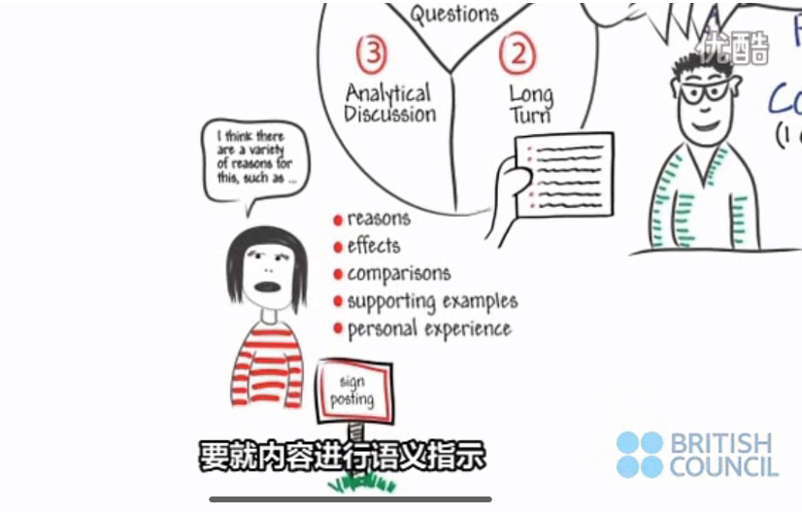

而Simon把他们有机地整合成了以下的能够迅速用出来的六边形思维

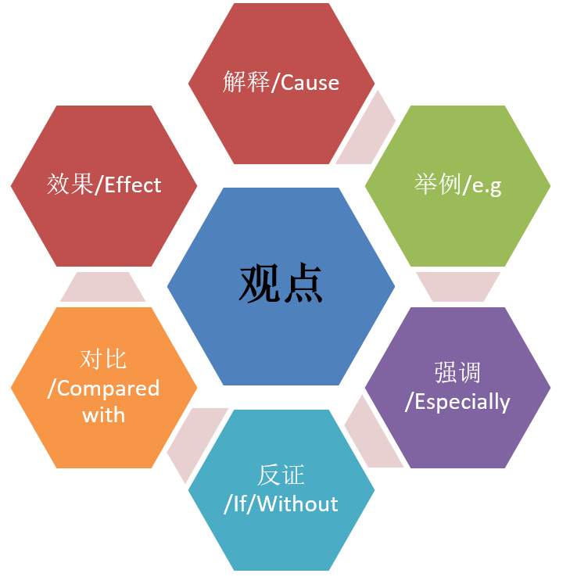

中国考生的思维习惯导致我们在考试紧张的情况下给出这样的答案：I like xxx, because it is very good, and I can do something with it, and I can do something else with it; so, it is very good. 整个过程都是为了做到不停顿而随便地keep talking，做不到结构，组织和逻辑的拿捏；更加上有些考生由于紧张且生硬强行一波中翻英把自己以为的英文说给考官听，中式思维加上中式表达让考官非常头大，分数低那是必然的（此处有中枪的请举手！）而六边形是为了让大家冲着西式思维——即看得见摸得着的具象思维去回答。

###### 举例：Do you think that learning a second language is important?

|  |  |  |
| --- | --- | --- |
| 先接过来问题：yes, I do believe that it is very indispensable to acquire a second language. | | |
| 具象带入：  For example  Especially | 背后的原因/效果  Because  Effects | 反证/对比  If/without:  Compared with |
| Especially for those people who plan to study abroad or travel abroad. | Because they can communicate with local people. | Otherwise, misunderstanding or miscommunication is likely to happen, which will be inconvenient. |

仅仅是一个简单的具象带入+正说/反说就能够给出一系列的连接词和复杂结构，更不用说大家可以带入更多类似的具象，对着一个靶子讲具体的肯定要比没边际地说抽象的内容来的更流利。而这种方法可以应用在任何personal opinion的题目中（也是口语的大部分题目），毕竟，我们能用的逻辑连接词就这么几种。

### Part3的重要性

以下两张图来自雅思官方指南Official guide中有关口语Part3的部分

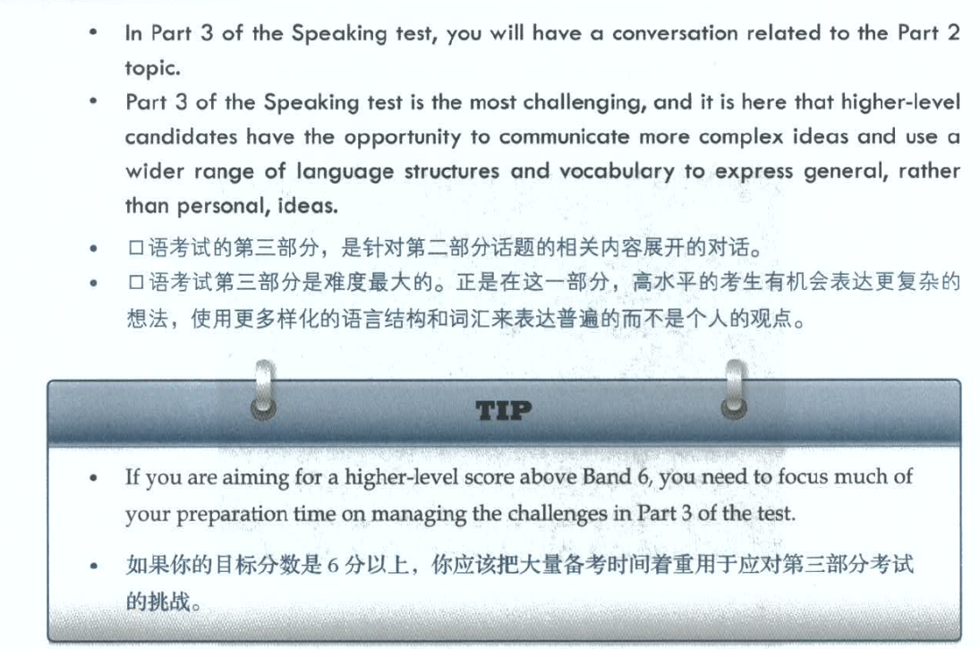

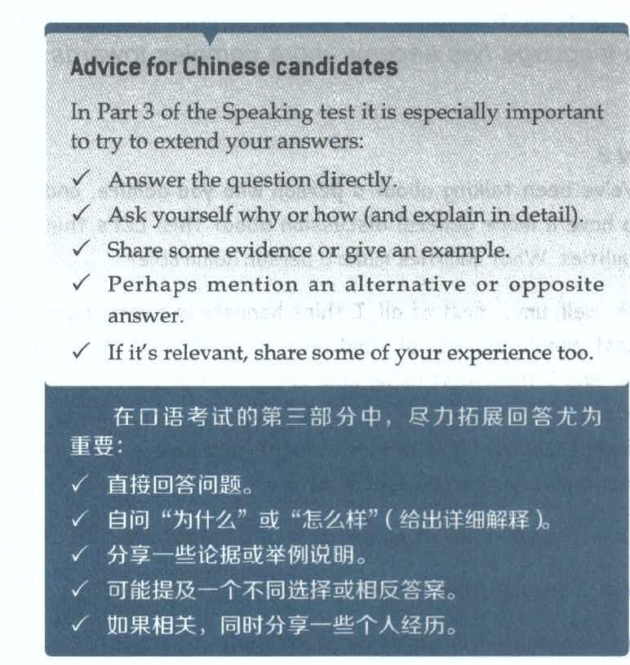

划重点的话就是：

* 想考到6+的时间，大量时间和备考重点要放在part3上
* 尽量从Simon以上阐述的六边形去回答；做到以上两点才能口语短期拿高分

### 关于口语备考的重点

凡事怕认真和总结，需要大家不断在互动和练习中做好题目总结和场景串联，培养自己的语感和第一反应的速度；例如说Simon总结的Part3中只有三道类型题目，反复练习达到快速组织和分析，只要刷到20+套题目就能够讲课上的输入变成自己的语言习惯沉着答题，同时满足以上四项评分标准。但是练而不改，刷题而不模考都不能够让大家在备考中找到自己的弱点和表达硬伤，特别是发音和语法，所以有机会要来找Simon做考前模考。总之，希望大家深入了解评分标准，备考中做到有组织有纪律从而短期提分和拿下高分，祝愿各位下一次是和雅思的最后一战！